Оглавление
Задача 1. 3
Задача 2. 5
Задание 3. 7
Задание 4. 9
Задание 5. 9
Список литературы 16

Задача 1.
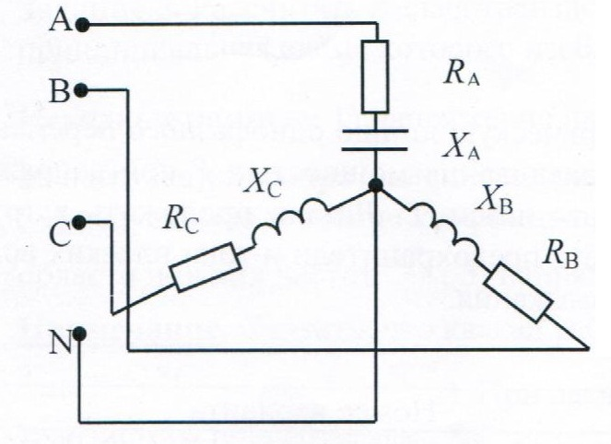
Рис 1.
ИСХОДНЫЕ ДАННЫЕ К ЗАДАЧЕ №1
Таблица 1.
Uл, В | Rа, Ом | Rв, Ом | Rс, Ом | Xа, Ом | Xв, Ом | Xс, Ом
220 | 3 | 3,5 | 3,5 | 4 | 6 | 8
В трехфазную четырехпроводную цепь с симметричным линейным напряжением Uл включены звездой сопротивления R_{A},R_{B},R_{C},X_{A},X_{B},X_{C.}
- Определить фазные и линейные токи.
- Определить ток нейтрального провода.
- Определить мощности всей цепи и в каждой фазы в отдельности.
- Построить векторную диаграмму цепи.

Решение:
Полное сопротивление фазы:
$$Z_{i}=R_{i}+j{(X}_{Li}-X_{Сi})$$
Токи фаз: I_{Ф}=I_{Л}.
$$I_{A}=\frac{Ue^{j0°}}{{\sqrt{3}∙Z}_{A}}, I_{B}=\frac{Ue^{-j120°}}{{\sqrt{3}∙Z}_{B}}, I_{C}=\frac{Ue^{j120°}}{{\sqrt{3}∙Z}_{C}}$$
i | A | B | C
$$Z_{i}, Ом$$ | $$5e^{-j53.13°}$$ | $$6.946e^{j59.744°}$$ | $$8.732e^{j66.371°}$$
$$I_{i}, А$$ | $$25.403e^{j53.13°}$$ | $$18.286e^{-j179.744°}$$ | $$14.546e^{j53.629°}$$
Величина силы тока в нейтральном проводе:
$$\underline{I_{N}}=\underline{I_{A}}+\underline{I_{B}}+\underline{I_{C}}=25.403e^{j53.13°}+18.286e^{-j179.744°}+14.546e^{j53.629°}=32.437e^{j80.09°}$$
Выберем масштаб по напряжению m_{U}=$1$ В/мм
Выберем масштаб по току m_{I}=2 мм/А
Ток в нейтральном проводе:
$$I_{N}=\frac{64.88мм}{2}=32.44 А$$
Активная, реактивная и полная мощности фазы:
$$Р={\sqrt{3} I}_{л}∙U_{л}∙\cos{φ}$$
$$Q={\sqrt{3} I}_{л}∙U_{л}∙\sin{φ}$$
$$S=\sqrt{Р^{2}+Q^{2}}$$
при соединении "звезда":
Фаза A |  |  | Фаза В |  |  | Фаза С
$$Р, кВт$$ | $$Q, кВар$$ | $S, кВА$, | $$Р, кВт$$ | $$Q, кВар$$ | $S, кВА$, | $$Р, кВт$$ | $$Q, кВар$$ | $S, кВА$,
$$1.936$$ | 2.581 | $$3.227$$ | 1.17 | 2.675 | 2.92 | $$740.546$$ | 1.693 | $$1.848$$

